Wirkung
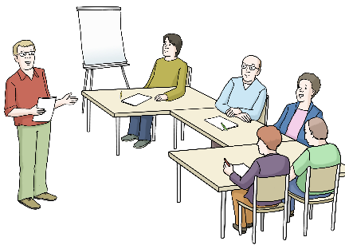
Kiel ist eine Stadt in Schleswig-Holstein.
Die Stadt ist im Norden von Deutschland.
In Kiel gibt es das Institut für Inklusive Bildung.
Am Institut für Inklusive Bildung haben 5 Personen eine Qualifizierung zur Bildungs-Fachkraft gemacht.
Eine Qualifizierung ist eine Art von Schulung.
Das spricht man so aus: Kwali·fi·zierung
Die 5 Bildungs-Fachkräfte haben früher in einer Werkstatt für Menschen mit Behinderungen gearbeitet.
Als Bildungs-Fachkräfte arbeiten sie auf dem 1. Arbeits-Markt.
Sie arbeiten an einer Universität.
Das Institut für Inklusive Bildung ist ein Teil von der Christian-Albrechts-Universität in Kiel.
Die Bildungs-Fachkräfte haben einen Plan.
Sie wollen Inklusion zu wirklich machen.
Dafür müssen Sie messen:
Welche Wirkung hat unsere Arbeit?
Das Institut für Inklusive Bildung in Kiel schreibt jedes Jahr einen Bericht.
In dem Bericht steht etwas zur Wirkung von Qualifizierung und Arbeit von Bildungs-Fachkräften.
Diese Veränderungen gehörten in den letzten Jahren zur Wirkung:

Wirkung bei den Bildungs-Fachkräften
- Wechsel von einer Werkstatt auf den allgemeinen 1. Arbeits-Markt
- Bildungs-Fachkräfte arbeiten als Lehrer an Fach- und Hochschulen.
Dadurch werden sie mehr anerkannt.
Das heißt auch Status-Verbesserung.
- Die Bildungs-Fachkräfte haben neue Sachen für die Arbeit als Lehrer gelernt.
Sie haben neue Fähigkeiten.
Das heißt auch berufliche Kompetenz-Entwicklung.
- Die Bildungs-Fachkräfte haben mehr Selbst-Bewusstsein bekommen.
Sie können zum Beispiel auch besser ihre Freizeit gestalten.
Das heißt auch Persönlichkeits-Entwicklung.
- Bildungs-Fachkräfte sind selbstständiger als andere Menschen mit Behinderung .
Sie brauchen im Leben weniger Hilfen.

Wirkung bei Teilnehmenden an den Bildungs-Veranstaltungen
- Teilnehmende finden das Thema Inklusion besser als andere Menschen.
- Sie haben gutes Verhalten als Fach-Leute bei Menschen mit Behinderungen
- Sie können besser ihre eigenen Fähigkeiten einschätzen.
Fähigkeiten sind Sachen, die jemand kann.
- Teilnehmende erkennen die Fähigkeiten und Stärken von Menschen mit Behinderungen mehr an.
- Teilnehmende interessieren sich mehr für inklusive Themen
- Teilnehmende achten mehr auf Barrierefreiheit

Wirkung auf die Gesellschaft
Gesellschaft sind alle Menschen.
Und wie die Menschen zusammen-leben.
- Menschen mit Behinderungen nehmen mehr am Leben mit anderen Menschen Teil.
Das ist mehr Teilhabe an der Gesellschaft.
- Andere Menschen können Stärken und Bedürfnisse von Menschen mit Behinderungen besser erkennen.
- Der Staat muss Bildungs-Fachkräften weniger Geld als Hilfe bezahlen.
Das Geld heißt Sozial-Leistungen.
Bildungs-Fachkräfte können zum Beispiel ihre Wohnung mit ihrem Lohn selbst bezahlen.
Sie verdienen selbst genug Geld.
- Grundrechte von Menschen mit Behinderung werden beachtet:
Sie können über ihr Geld selbst entscheiden.
Und über ihre Art zu Wohnen.
Und über ihr Leben und was sie tun wollen.

Forschung
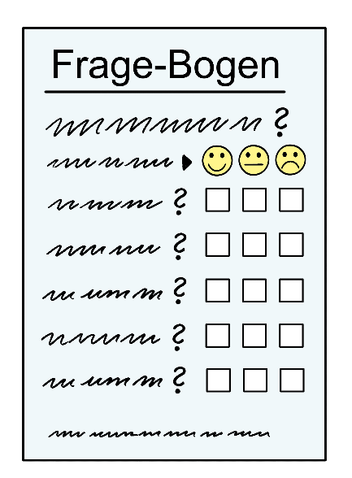
Das Kompetenz-Zentrum Inklusive Bildung Sachsen – Anhalt gehört zu einer Hochschule.
Es ist also ein Teil von der Hochschul-Welt.
Das Kompetenz-Zentrum will viel für Forschung zum Thema Inklusion tun:
Es will zu Forschung anregen,
bei Forschung dabei sein
und bei Forschung beraten.
Daher soll Bildungs-Arbeit besser werden.
Dafür überprüft das Kompetenz-Zentrum Bildungs-Arbeit.
Die Bildungs-Fachkräfte sind Experten in eigener Sache.
Sie wissen viele Sachen besonders gut.
Darum reden Studierende mit Bildungs-Fachkräften.
So können die Studierenden dies Wissen für Haus-Arbeiten oder Abschluss-Arbeiten nutzen.
Menschen vom Kompetenz-Zentrum werden wissenschaftliche Texte schreiben.
Diese Texte kann man dann in Fach-Büchern und Fach-Zeitschriften lesen.
Bildungs-Fachkräfte und Forscher und Studenten sollen zusammen Ideen für Forschung haben.
Und sie sollen zusammen forschen.



Der Text ist von André Delor
vom
Institut für Leichte Sprache
Lebenshilfe Schleswig-Holstein e.V.

Kehdenstraße 2-10
24103 Kiel
Den Text haben Alexander Reibert, Barbara Larsow, Christine Engels, Roswitha Hennigs, Rüdiger Benkendorf und Stefan Hoyme geprüft.

© European Easy-to-Read Logo: Inclusion Europe. Mehr Informationen im Internet unter: Internetseite von Inclusion Europe

